Влияние природной декрепитации на состав экспериментально гомогенизированных расплавных включений в оливине:
на примере изучения меланократовых базальтов вулкана Авача (Камчатка).

Портнягин М.В.¹, Плечов П.Ю.², Осипенко А.Б.³

¹ Институт геохимии и аналитической химии им. В.И.Вернадского, 117975, Москва, ул.Косыгина, д.19
² Московский Государственный университет им. М.В.Ломоносова, геологический факультет, Москва, 117234, Ленинские горы.
³ Институт вулканологии ДВО РАН, 683006, Петропавловск-Камчатский, бульвар Пиипа, д.9

Ключевые слова: расплавные включения, эксперимент, декрепитация, островодужный магматизм, Камчатка

Природная декрепитация расплавных и флюидных включений в минералах происходит при значительной разнице внутреннего давления во включении и давления в окружающей среде, что является следствием декомпрессии магм при вулканических извержениях или при кристаллизации магм на различных уровнях глубинности [1,2]. По существу, декрепитация - это процесс декомпрессии включения, которая может происходить путем частичной потери включением своего первоначального содержимого. То, какая часть флюида или расплава будет потеряна из включения для выравнивания разницы давлений во включении и окружающей среде, зависит от ряда факторов, среди которых определяющее значение имеют упругие свойства содержимого включений [2]. Вследствие слабой сжимаемости включения магматических расплавов испытывают как правило лишь частичную декрепитацию, при которой первичное расплавное включение может сохранять видимую целостность наряду с образованием вокруг него ореола мелких вторичных расплавных и флюидных включений. В этой работе нами рассматриваются геохимические следствия частичной разгерметизации на состав расплавных включений на примере изучения включений в оливине из экзотических лав Авачинского вулкана, известных в литературе как авачиты [3].
Авачиты были впервые описаны в работе [3] и представляют собой породы базальтового состава, содержащие 35-50 об.% крупных (до 2 см) вкрапленников высокомагнезиальных оливина (Fo91-85) и клинопироксена (Mg#92-87) в гиалофитовой основной массе высокоглиноземистого андезит-базальтового состава (Таблица 1). Породы содержат также большое количество ксенолитов вулканических и интрузивных пород [3]. Во вкрапленниках оливина из авачитов были установлены многочисленные флюидные и расплавные включения, кристаллические включения клинопироксена и высокохромистой шпинели, что свидетельствует об образовании ассоциации вкрапленников авачитов при котектической кристаллизации оливина, клинопироксена и шпинели из высокомагнезиального родоначального расплава. При комнатной температуре расплавные включения состоят из дацитового стекла, высокальциевого пироксена, шпинели и флюидного пузырька. Расплавные включения в магнезиальных оливинах (Fo_{>87}) состоят из одиночных хорошо оформленных дочерних фаз и, как правило, обнаруживают признаки частичной разгерметизации, выраженные в образовании ореола вторичных мелких включений вокруг первичного включения (Рис.1а). Включения в относительно железистых оливинах (Fo₈₅₋₈₇), напротив, мелкораскристаллизованы и не несут признаков разгерметизации (Рис.1b).
С целью определения валового состава расплавных включений была проведена серия экспериментов, в ходе которых включения нагревались до температуры плавления дочернего кристалла клинопироксена или выше и закаливались. Эксперименты проводились в атмосфере высокочистого гелия на малоинерционной нагревательной установке с оптическим контролем [4]. Полной гомогенизации включений ни в одном из экспериментов достичь не удалось. Флюидная фаза сохранялась во включениях вплоть до температур, значительно превышающих предполагаемые температуры захвата включений (~1150-1250^{о}С). После закалки включения состояли из стекла и флюидного пузырька. В некоторых включениях наблюдался также нерасплавленный кристаллик шпинели. В случаях, когда включение до эксперимента было окружено ореолом мелких вторичных включений, этот ореол сохранялся и после закалки (Рис.1с). Зависимости между температурой плавления пироксена во включениях и составом оливина-хозяина установлено не было.
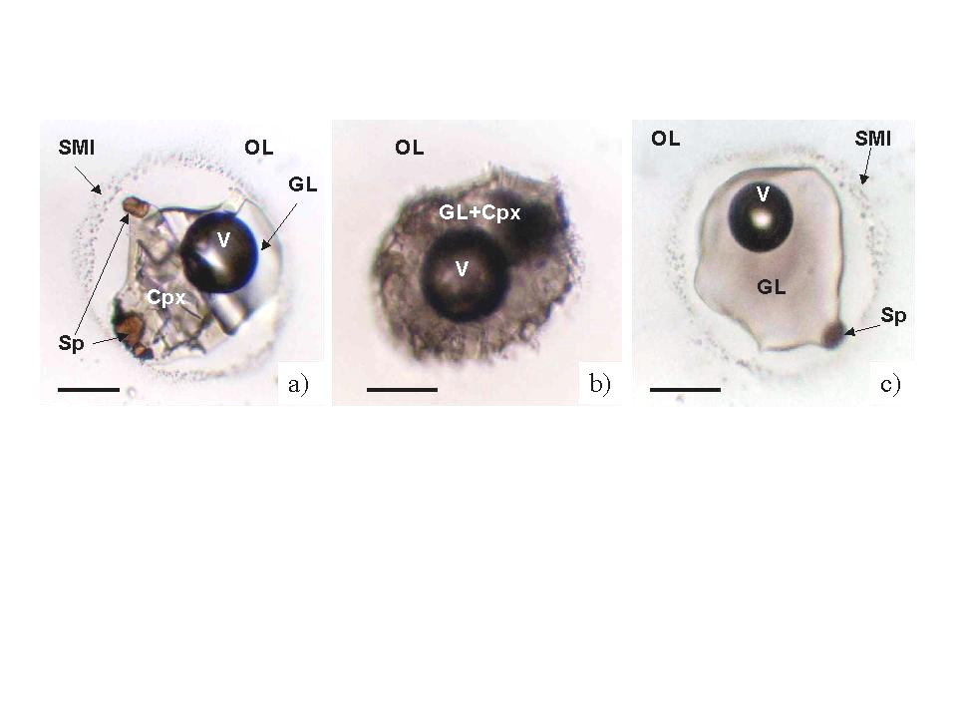
Представительные составы частично гомогенизированных включений показаны в Таблице 1. Все изученные включения имеют Ne-нормативный состав, тогда как породы Авачинского вулкана эволюционируют от Hy-нормативных базальтов к Qz-нормативным андезитам и дацитам. По сравнению с составом породы включения имеют пониженные содержания FeO, MgO, близкие содержания SiO₂ и повышенные содержания CaO, Al₂O₃, Na₂O, K₂O, TiO₂. Составы включений демонстрируют общую тенденцию понижения отношений CaO/Al₂O₃ с увеличением железистости оливина-хозяина. В тоже время даже в пределах одного зерна для составов когенетичных включений отмечаются значительные вариации этого отношения (например, анализы 7-9 в Таблице 1). Отношения Na₂O/K₂O и K₂O/TiO₂, напротив, практически постоянны для когенетичных включений, но значительно варьируют для включений в различных зернах оливина.
Рис.1 Расплавные включения в оливине из авачитов: a) частично раскристаллизованое включение в высокомагнезиальном оливине; b) частично раскристаллизованое включение в железистом оливине; с) расплавное включение закаленное в эксперименте при 1250 ^{о}С. OL - оливин-хозяин, GL -стекло, Cpx - клинопироксен, Sp - шпинель, V- флюидный пузырь, SMI - вторичные расплавные включения. Длина масштабной линейки -30 мкм.

Вариации состава расплавных включений и их отличия от составов пород едва ли могут быть объяснены одним процессом и, вероятно, являются следствием комплексного влияния различных факторов, таких как (1) диффузионное переуравновешивание расплавных включений с оливином-хозяином, (2) вариации составов родоначальных расплавов и (3) частичная декрепитация включений. Диффузионное переуравновешивание включений с оливином-хозяином при температурах ниже температур захвата является обычным явлением для островодужных магм и объясняет систематически более низкие содержания FeO во включениях по сравнению с составами пород [5]. Однако, этот процесс не может служить объяснением Ne-нормативного и высоко-Са состава большинства расплавных включений, поскольку в случае включений в оливине диффузионное переуравновешивание должно приводить к понижению CaO в расплавах по причине отрицательной зависимости D_{Ca} между оливином и расплавом от температуры [6]. Содержания нормативного нефелина также должно уменьшаться за счет увеличения пропорции гиперстена. Изученные включения демонстрируют обратную тенденцию и данный факт ставит под сомнение генетическое родство пород Авачинского вулкана и расплавов в высокомагнезиальном оливине из авачитов. Результаты проведенного моделирования также свидетельствуют о невозможности получить типичные Hy-нормативные базальты Авачи путем кристаллизации оливина и клинопироксена из расплавов во включениях из наиболее магнезиального оливина авачитов.
Простым объяснением наблюдаемых соотношений составов пород и включений является то, что оливин авачитов кристаллизовался из особого типа примитивных Ne-нормативных высоко-Са расплавов, которые не появлялись на поверхности среди продуктов извержений вулкана. Такое предположение высказывалось в работе [7] в применении к включениям в оливине из лав Индонезии. Однако, в применении к авачитам это объяснение сталкивается с рядом трудностей. Так, оливин из авачитов имеет узкий интервал содержаний CaO (0.15-0.20 мас.%), которые не коррелируют с составом расплавных включений. Ассимиляция магмами клинопироксенитов типичного состава не может служить объяснением, поскольку такой процесс не смещает составы расплава в Ne-нормативную область [8]. Ассимиляция магмами пироксенитов необычного низко-Si состава или плавление островодужной мантии, содержащей подобный "экзотический" компонент, вероятно, могут производить наблюдаемые расплавы, однако это не снимает вопроса о том, почему мы не находим в виде включений в оливине Hy-нормативные расплавы, которые могли бы быть родоначальными для всей вулканической серии?
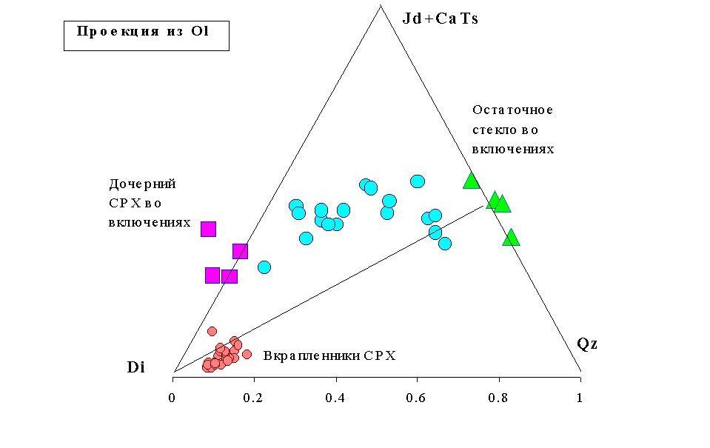
Рис.2 Положение составов частично гомогенизированных расплавных включений, дочерних фаз и вкрапленников клинопироксена из авачитов в нормативном базальтовом тетраэдре [9].

Хотя существование гетерогенности составов примитивных магм полностью отрицать невозможно, альтернативным и наш взгляд более реалистичным объяснением принципиальных особенностей состава расплавных включений может быть влияние процессов их частичной декрепитации, явные признаки которой установлены в изученных образцах. Если предположить, что декрепитация включений происходила, в момент когда во включении уже был сформирован кристалл дочернего клинопироксена, то приемущественный уход из включения остаточного расплава должен смещать валовый состав включения в сторону обогащения клинопироксеновым компонентом или, в общем случае, направление смещения валового состава включения при декрепитации будет контролироваться составом дочерних кристаллов, существовавших во включении. Действительно, как показано на Рис.2 нормативные составы расплавных включений располагаются вдоль линии, соединяющей составы главных дочерних фаз во включениях - клинопироксена и стекла, что подтверждает высказанное выше предположение. Принципиальным является состав дочернего клинопироксена во включениях. Как показано в Таблице 1 состав пироксена во включениях необычен для базальтовых магм и значительно отличается от составов пироксенов вкрапленников в авачитах. Наиболее важные отличия - это низкое содержание SiO₂ и высокие содержания Al₂O₃ и TiO₂. Эти особенности отражают необычно высокую пропорцию в составе дочернего пироксена Са- и Ca-Ti- чермакитового минала, достигающую 20 мол.%, в отличие от 2-5 мол.%, характерных для большинства магматических клинопироксенов - вкрапленников пород. Именно эти особенности клинопироксена определяют смещение декрепитированных включений в область низко-Si составов.
Основываясь на изложенных выше данных, можно сделать вывод, что частичная природная декрепитация расплавных включений оказывала значительное влияние на валовый состав расплавных включений в авачитах, оцененный путем экспериментальной частичной гомогенизации включений. Смещение составов расплавов в Ne-нормативную высоко-Са область было обусловлено повышением пропорции дочернего клинопироксена, имеющего низко-Si и высоко-Al состав. Подобный состав клинопироксена характерен не только для включений из авачитов, но также описан во многих других образцах магнезиальных лав из различных геодинамических обстановок [10, неопубл. данные]. Следовательно, можно ожидать, что геохимический эффект декрепитации будет близок во всех случаях, когда пироксен является ранней ликвидусной фазой расплавов. Учитывая широкую распространенность процессов природной декрепитации [1,2], это еще раз подчеркивает необходимость детального петрографического изучения расплавных включений, их фазового состава и выявления признаков разгерметизации до эксперимента с целью корректной последующей интерпретации полученных данных.
Работа выполнена при финансовой поддержке РФФИ (Грант № 00-05-64384).

Цитированная литература:
[1] Roedder E. // Miner. Soc. Amer. Michigan: Book Crafters Inc. 1984. 644 pp.
[2] Tait S. // Am. Miner. 1992. V. 77. pp. 146-155.
[3] Кутыев Ф.Ш и др. // ДАН. 1980. т. 255. № 5. c. 1240-1243.
[4] Соболев А.В.,Слуцкий А.Б. // Геология и геофизика. 1984. №12. c. 97-110.
[5] Danyushevsky L.V. et al. // Contrib. Miner. Petrol. 2000. V.138. p.68-83.
[6] Libourel G. // Contrib. Miner.Petrol. 1999. V.136. p.63-80.
[7] Schiano P. et al. // Abstr. 9th Gldschmidt Conf. August 22-27. 1999. CD volume.
[8] Hirschmann M.M., Schiano P. // Abstr. 9th Gldschmidt Conf. August 22-27. 1999. CD volume.
[9] Falloon T.J.,Green D.H. // Mineralogy and Petrology. 1987. V. 37. № 3/4. P. 181-219.
[10] Della-Pasqua F.N. et al. // Mineralogy and Petrology. 1995. V. 53. p. 1-26.

Таблица 1. Содержания петрогенных элементов в изученных образцах (в мас%)
 | 1 | 2 | 3 | 4 | 5 | 6 | 7 | 8 | 9 | 10 | 11
Sample | WR | GM | Gl-i | Cpx-i | av1 | Av3 | av4-a | av4-b | av4-c | av10a | av14
SiO₂ | 50.6 | 54.5 | 64.8 | 44.3 | 48.6 | 47.8 | 49.5 | 49.7 | 50.2 | 47.8 | 50.5
TiO₂ | 0.72 | 0.57 | 0.47 | 1.48 | 0.73 | 1.18 | 1.22 | 1.14 | 1.02 | 0.74 | 1.33
Al₂O₃ | 10.3 | 18.6 | 21.1 | 13.5 | 13.6 | 13.7 | 14.3 | 16.6 | 12.0 | 18.2 | 18.7
FeO | 8.46 | 6.20 | 0.72 | 6.49 | 6.70 | 5.57 | 6.00 | 5.71 | 6.33 | 6.62 | 5.49
MnO | 0.14 | 0.14 | 0.05 | 0.09 | 0.10 | 0.13 | 0.10 | 0.11 | 0.36 | 0.23 | 0.28
MgO | 16.2 | 4.90 | 0.40 | 10.9 | 11.1 | 13.2 | 10.4 | 9.90 | 10.8 | 8.98 | 8.67
CaO | 11.5 | 10.3 | 2.25 | 22.6 | 15.3 | 14.5 | 14.5 | 12.5 | 15.4 | 13.4 | 9.24
Na₂O | 1.77 | 3.65 | 8.37 | 0.67 | 3.20 | 3.02 | 3.15 | 3.31 | 3.03 | 3.56 | 4.79
K₂O | 0.30 | 0.58 | 1.56 | - | 0.43 | 0.81 | 0.71 | 0.82 | 0.73 | 0.45 | 0.88
Cl | - | 0.07 | 0.29 | - | 0.12 | 0.08 | 0.12 | 0.19 | 0.17 | 0.10 | 0.18
Fo, mol% | - |  | - | - | 90.7 | 89.4 | 88.6 | 88.6 | 88.6 | 86.0 | 85.0
CaO/Al₂O₃ | 1.12 | 0.55 | 0.11 | 1.68 | 1.12 | 1.06 | 1.01 | 0.75 | 1.28 | 0.73 | 0.49
1 - валовый состав авачита (по [3]); 2- состав основной массы авачита (среднее из 5 анализов широким зондом) ; 3-4 - средние составы дочерних фаз для 4-х частично раскристаллизованных расплавных включениях в оливине Fo₈₇₋₈₉;
5-11 - составы частично гомогенизированных расплавных включений. Fo - магнезиальность оливина-хозяина расплавных включений. Содержания всех компонентов приведены к сумме 100 мас.%.

